**SOC Lab3 report**

**Overall system：**

本次實驗和lab2大致相同，只是此次需要撰寫RTL code，實現具有AXI-Lite、AXI-Stream interface的FIR。

**Block Diagram：**

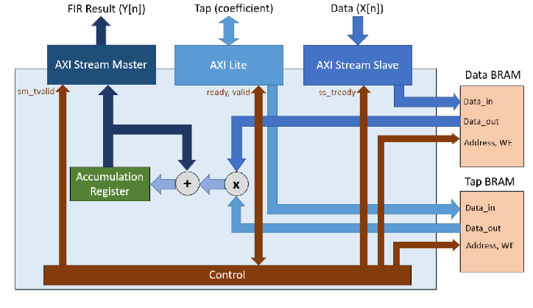

**Describe operation：**

此次實驗的data和tap都是存於BRAM中，而又限定只能使用一個乘法器和一個加法器，所以我相乘累加了11個cycle，才完成FIR的運算。

**Resource usage：**

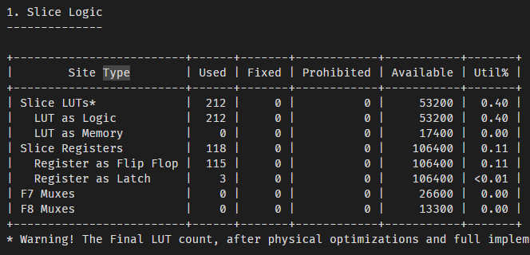

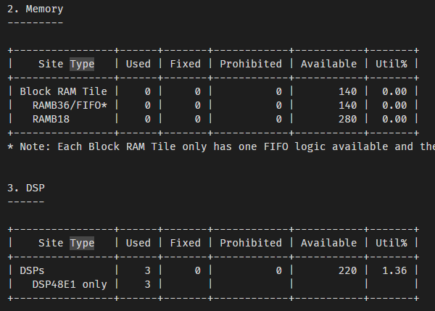

**Timing Report：**

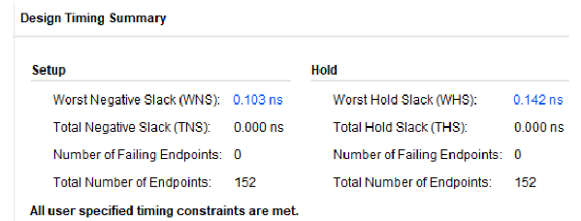

**Waveform：**

